**Rapport de l’application “Calculatrice”**

Introduction

Le projet que nous allons développer tout au long de ce TP est très simple. C'est une petite calculette permettant de faire des additions, des soustractions, des multiplications et des divisions et tout cela avec 2 nombres. On utilisera une je m’fenêtre pour afficher cette calculatrice.

Je m’efforce de conserver un programme lisible que ce soit par l’architecture des classes ou par le nom des variables. Il convient donc de diviser le code en fonction de leurs buts. Nous coderons l’interface principale (boutons, champs textuels, écouteurs des boutons) dans chaque classe correspondante.

**1- Classe “Main”:**

Par défaut, la fenêtre créée n'est pas visible. La méthode setVisible() permet de l'afficher.

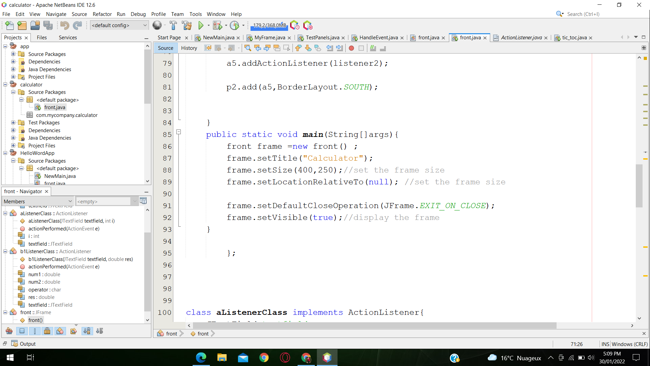

**2- Constructeur du classe “front” :**

Cette classe contiendra tous les éléments graphiques :

• JPanel est un conteneur populaire pour contenir différents composants : p1, p2,p3;

• JTextField : textfield.

• JButton : a, a1, a2, a3, b1, b2, b3, b4, a5.

Il contient au début la construction des 9 boutons pour les nombres du calculatrice

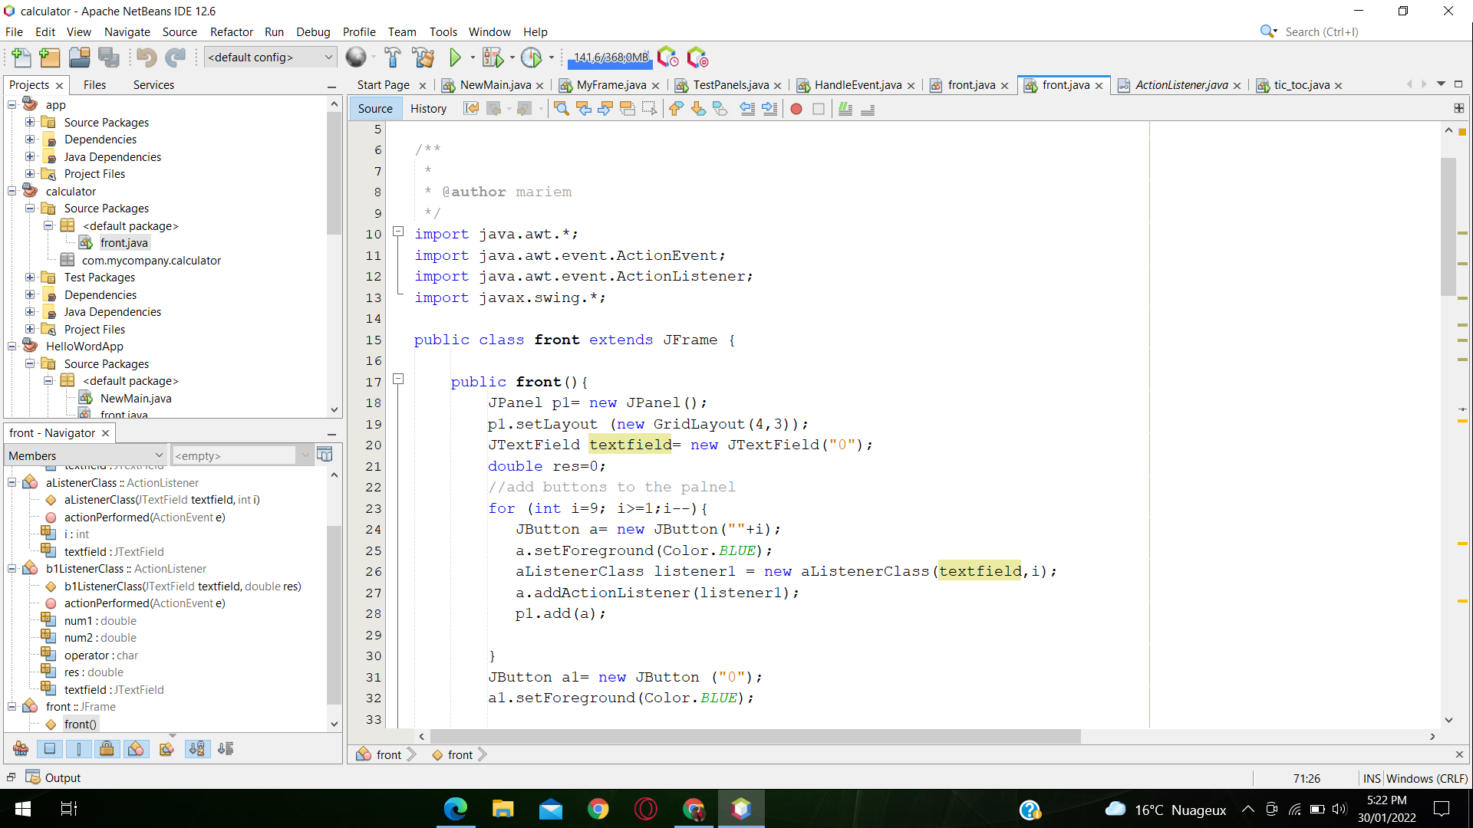

Après, j’ai construit les 3 boutons au-dessous des boutons des nombres



Apres, j’ai construit un deuxième panel pour mettre dedans le textfield avec le contenu du premier panel qui contient les boutons du nombre.

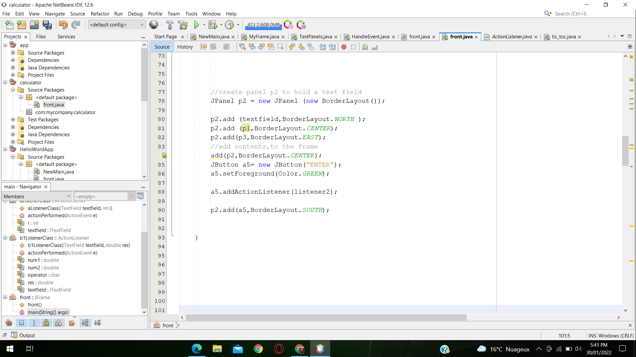

Création de “alistenerClass” permet d’insérer le caractère 0 dans le “textfield”

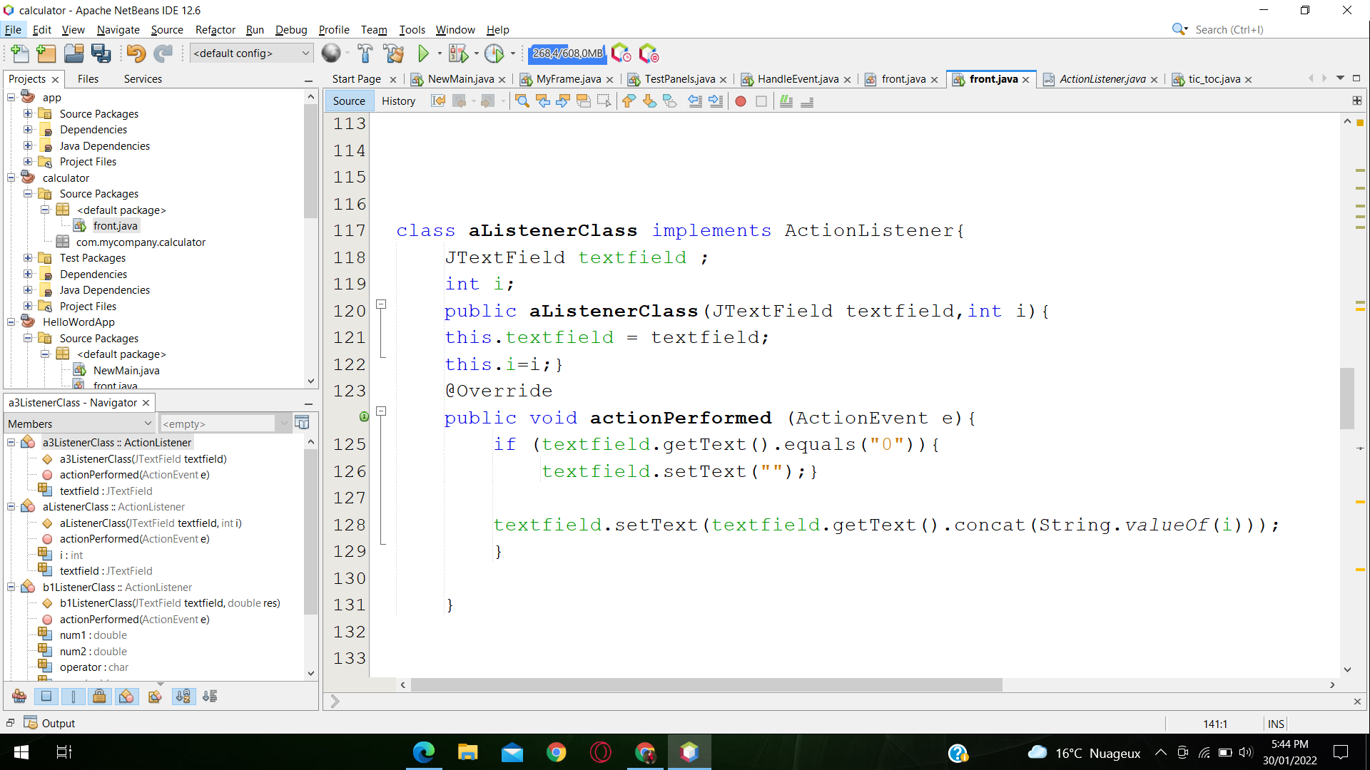

Le a3ListenerClass permet faire le Bouton “ClearAll”

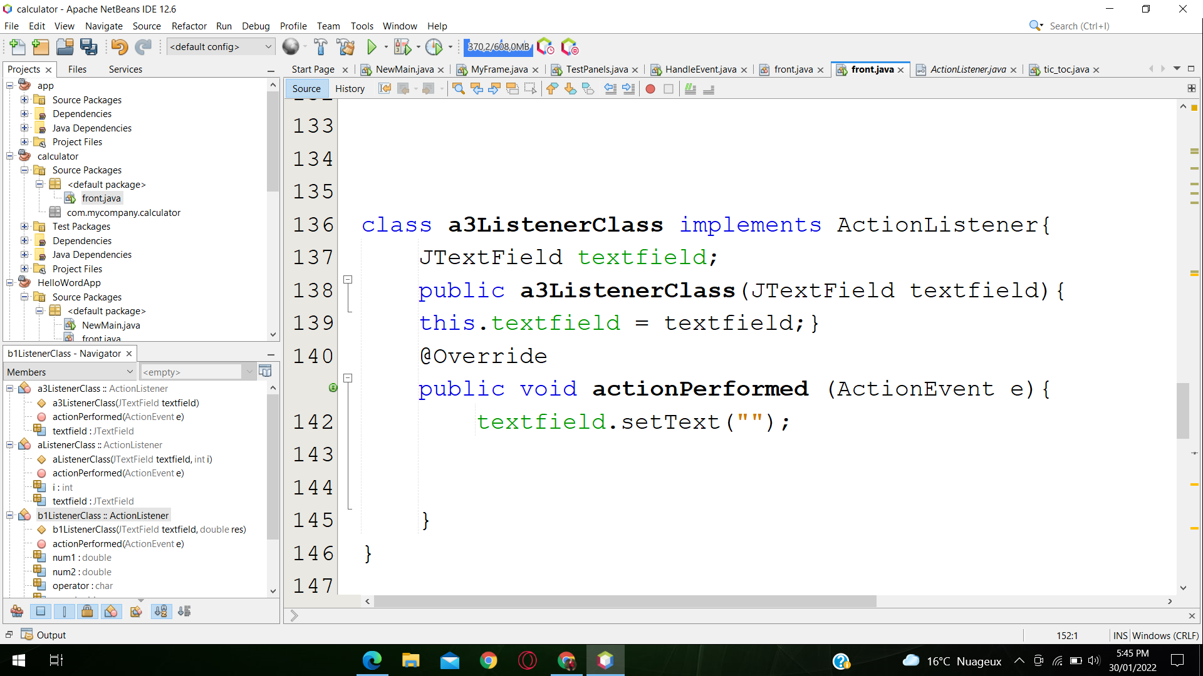

La classe b1ListenerClass permet de faire les opérations arithmétiques “+”, “-”, “*”, “/” :

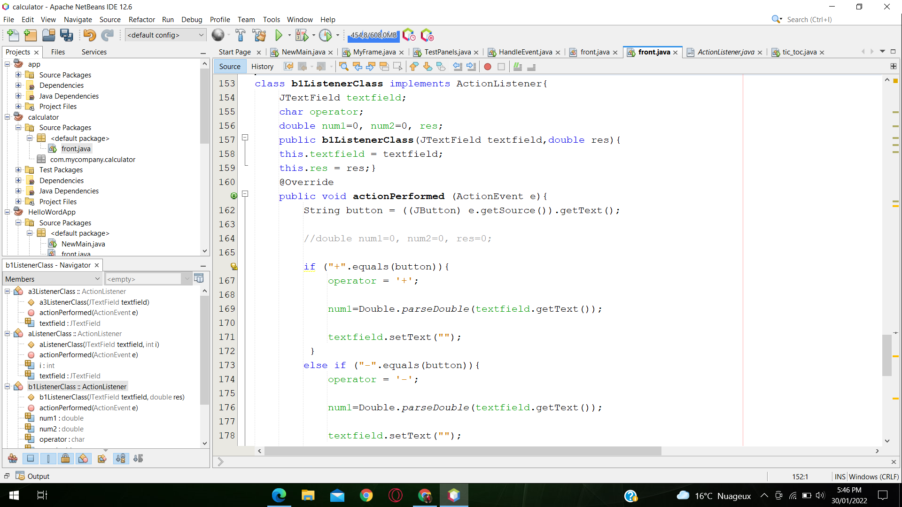

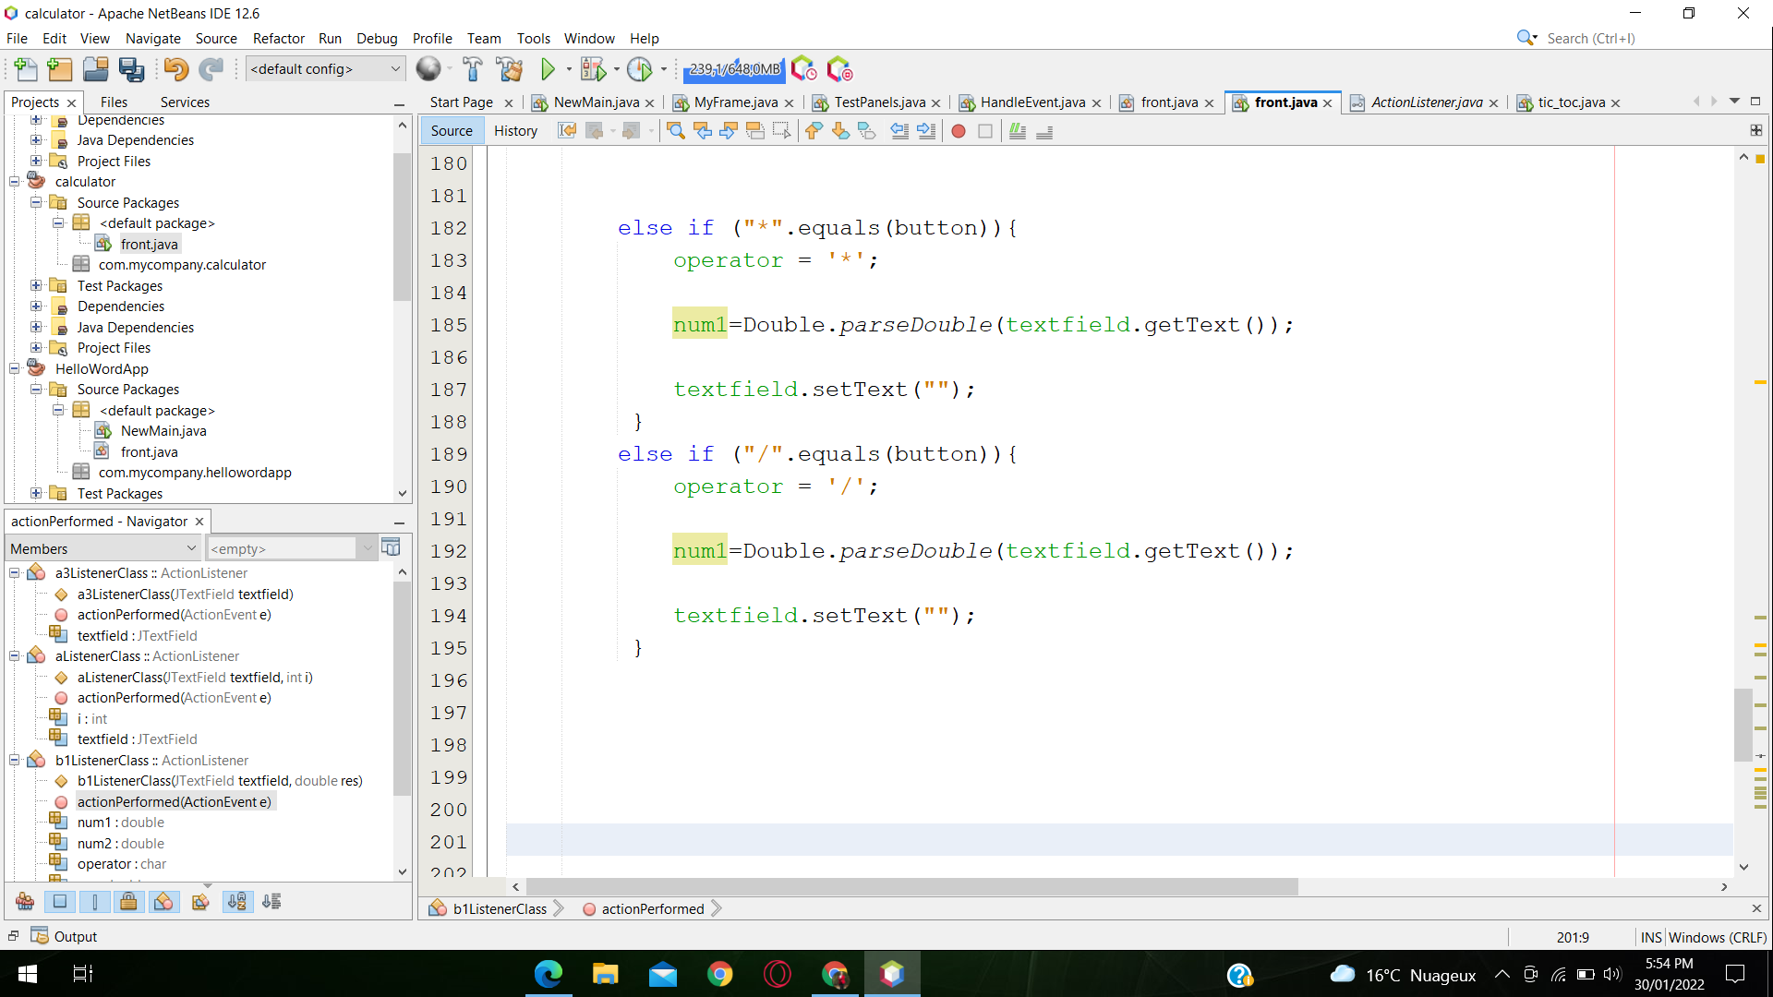

J'ai utilisé le switch dans la classe b1listenerClass pour le bouton “ENTER” pour récupérer le 2eme valeur de l’opération :

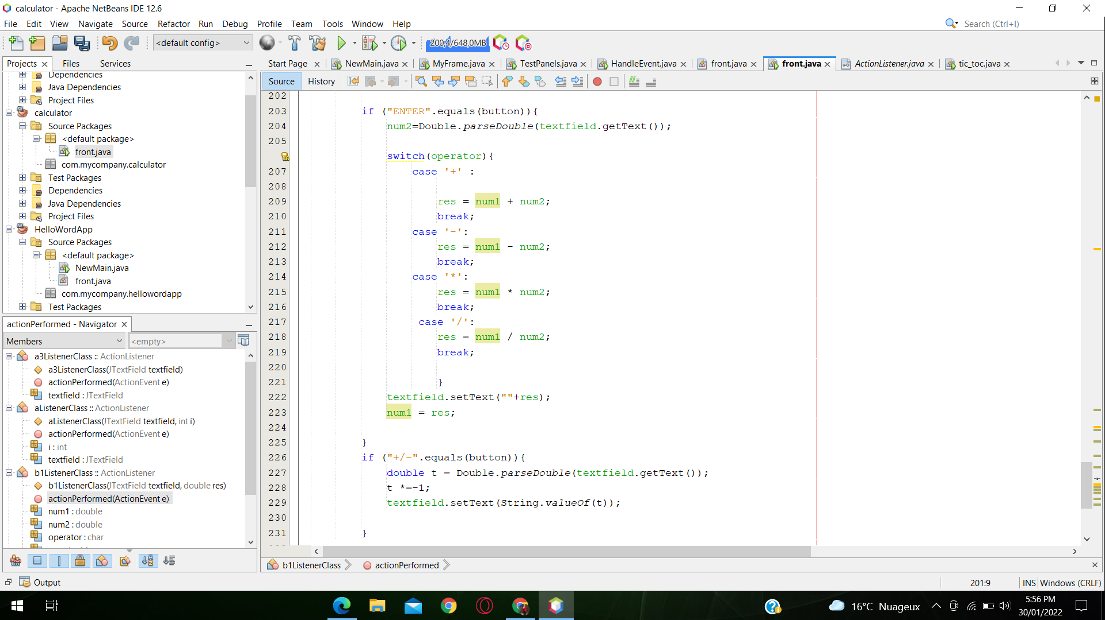

Finalement, on aura :

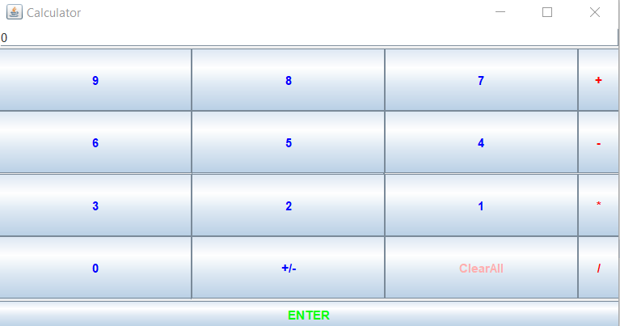

Produite par : Mariem Ben Rhouma